ТЕСТ 1. ПОЗНАВАТЕЛЬНЫЕ УУД
Вариант 1

Школа№32
Класс
_____
Фамилия, имя
_____________

Задание 1. От аэропорта до дома двое друзей ехали на автобусе 2 часа. Достаточно ли у нас информации утверждать, что расстояние от аэропорта до дома составляет 130 км? Выбери среди предложенных ответов верный и обведи соответствующую ему букву.
А. Да. Б. Нет. В. Данных для ответа недостаточно.
Если твой ответ В, то укажи, какой информации не хватает.
Задание 2. Вы хотите узнать значение слова "картечь". Укажи в списке книг, в каких из них ты можешь найти нужные сведения, а в каких - нет. Запиши буквы (А, Б, В), соответствующие твоим представлениям, в квадратиках рядом с номерами книг.
A. Книги, в которых я скорее всего найду ответ.
Б. Книги, которые мне нужно просмотреть, чтобы понять, есть ли в них ответ.
B. Книги, в которых я не найду ответа.
Список книг
- Орфографический словарь.
- Толковый словарь.
- Л.Успенский "Слово о словах".
- История России.
- М.Лермонтов "Бородино".
- Словарь ударений.

Задание 3. Прочти текст и оцени приведенные суждения. В квадратиках рядом с номерами суждений запиши соответствующие буквы:
А. Верно. Б. Неверно.

Пресмыкающиеся – первые настоящие наземные позвоночные жи_
вотные. У них сухая кожа, яйца имеют плотный покров, и поэтому
пресмыкающиеся в отличие от земноводных могут жить вдали от
воды и населять засушливые области. Пресмыкающиеся особенно
разнообразны в жарких странах.

- У пресмыкающихся сухая кожа.
- Пресмыкающиеся живут вдали от воды.
- Пресмыкающиеся – животные беспозвоночные.
- В засушливых областях пресмыкающихся очень мало...
- Пресмыкающиеся откладывают яйца.
- Пресмыкающиеся дышат жабрами.
Задание 4. Рассмотри объекты на рисунках. Подпиши рисунки буквами: А. Неживые природные объекты. Б. Живые природные объекты. В. Другие объекты.
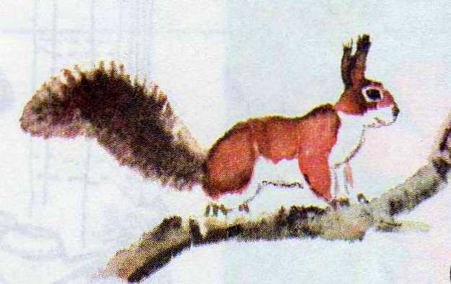
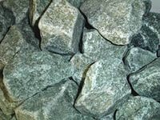
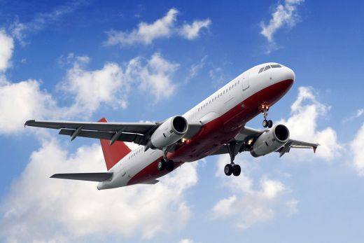
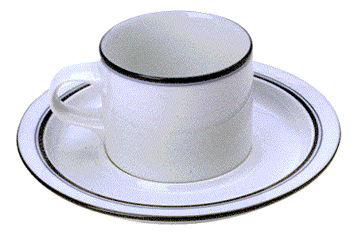
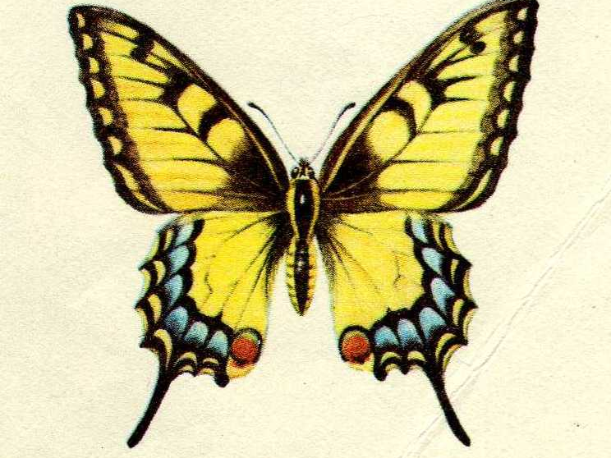
3
2

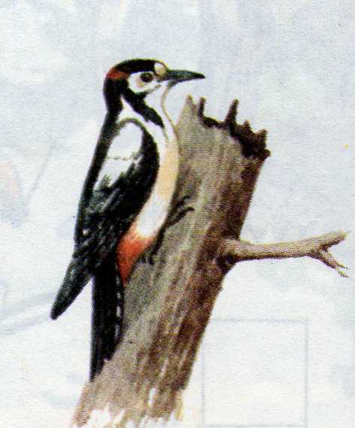

7
6
4
5
6
3
2
1

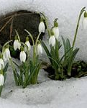
Задание 5. Ранняя весна и поздняя осень имеют много общего. Заполни таблицу: запиши по два признака их сходства и различия.
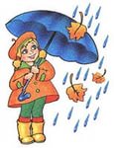
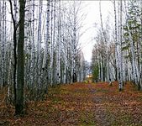
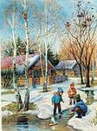

Сходство | 1
Сходство | 2
Различия | 1 | 1
Различия | 2 | 2
Задание 6. Определи причины явлений. Соедини каждую причину с ее следствием.

Причина | Следствие
Весной снег тает. | Долина.
Работа реки. | В засушливых районах вода испаряется.
Соленая вода в озере. | Начинается половодье.
Скапливается и застаивается вода на равнинах. | Образуются болота.

Задание 7. Можно ли?
В квадратиках слева от чисел обозначь буквами (А, Б) ответ на этот вопрос.
А. Да. Б. Нет.
1) 125 карандашей разложить поровну в 5 коробок?
2) 125 карандашей разложить в 10 коробок?
3) 125 карандашей разложить поровну в 9 коробок?
4) 125 л воды разлить поровну в 9 вёдер? (Объем каждого ведра 15 л).
5) 125 литров воды разлить в 10 ведер? (Объем каждого ведра 12 литров).
Задание 8. Продавец пирожков продавал пирожки с мясом и повидлом. Продавец занёс в таблицу результаты своей работы и начал строить по ней диаграмму. Помоги продавцу достроить столбчатую диаграмму. Не забудь подписать её элементы.
Таблица

Пирожки | Дни недели
 | Понедельник | Вторник | Среда | Четверг
пирожки с мясом | 20 | 35 | 25 | 30
пирожки с повидлом | 35 | 20 | 10 | 20

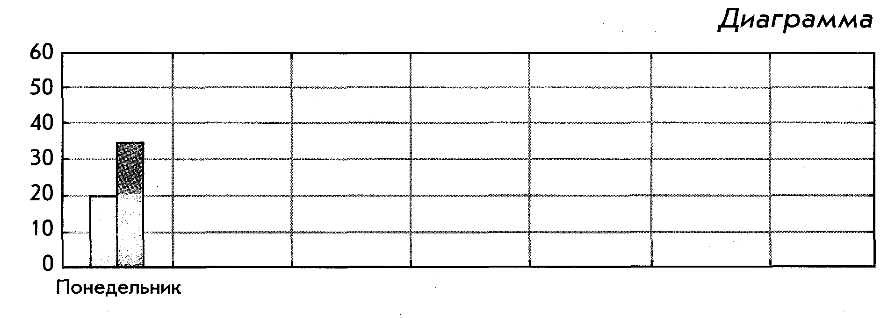
- пирожки с мясом - пирожки с повидлом

